

CAHIER DES CHARGES – SITE E- COMMERCE (ROBOTS CULINAIRES, SANS PAIEMENT)

Nom des étudiants : Adnane El Hattab C Zakaria Maayzou Classe / Niveau : 3IIR G9
Projet : Création d’un site e-commerce pour robots culinaires

Introduction
  - Contexte

Dans le cadre de notre projet scolaire, nous devons créer un site e-commerce inspiré des grandes marques comme KitchenAid.
Le site permettra de présenter des robots culinaires et accessoires, avec un panier et une commande simulés, sans paiement réel.

Objectifs
Créer un site e-commerce fonctionnel et réaliste
Mettre en pratique nos compétences en développement web Proposer une interface simple et agréable
Donner une expérience proche d’un vrai site de marque

Présentation du site

Le site sera une boutique en ligne pour robots culinaires (mixeurs, robots multifonctions, accessoires).
Les utilisateurs pourront :

Consulter les produits avec images et descriptions Ajouter des produits à un panier simulé
Participer à des promotions ou des giveaways

Le design devra être inspiré des sites professionnels, propre et moderne, sans intégration de paiement.

Cible

Le site s’adresse à :

Particuliers passionnés de cuisine Adultes de 25 à 65 ans
Personnes intéressées par les produits pratiques, de qualité et les promotions

Fonctionnalités
  - Catalogue de produits

Liste de produits avec images, prix indicatifs et description Page détaillée pour chaque produit

Panier (simulation)
Ajouter et retirer des produits Modifier les quantités
Voir le total sans paiement réel

Commande simulée
Formulaire de validation Récapitulatif du panier
Confirmation finale simulée

Compte utilisateur (optionnel)
Création et connexion
Historique des produits ajoutés

Promotions / Giveaway
Page dédiée aux offres spéciales ou concours Formulaire de participation
Affichage des participants ou gagnants (optionnel)

Design et ergonomie
  - Design
Moderne, clair et épuré
Inspiré des sites de grandes marques Mise en valeur des produits
  - Expérience utilisateur Navigation simple et intuitive
Compatible mobile et tablette (responsive)

Contraintes techniques

Compatible avec tous les navigateurs modernes Chargement rapide
Structure SEO de base
Sécurité minimale pour les formulaires

Technologies utilisées
HTML / CSS
JavaScript
CMS ou framework (optionnel)
Base de données simple (optionnel pour stocker les participations au giveaway)

Planning prévisionnel
| Étape | Description
1 | Réflexion et analyse du projet
2 | Création des maquettes et design
3 | Développement du site
4 | Tests et corrections
5 | Présentation finale

Résultat attendu
Un site e-commerce fonctionnel mais sans paiement Design clair et moderne
Simulation réaliste du processus d’achat Page pour promotions / giveaways

Conclusion

Ce projet nous permet de comprendre comment fonctionne un site e-commerce pour des produits comme les robots culinaires, tout en offrant une expérience utilisateur réaliste, sans avoir besoin d’intégrer un paiement réel.

CENCEPTION

- DIAGRAMME USE CASE

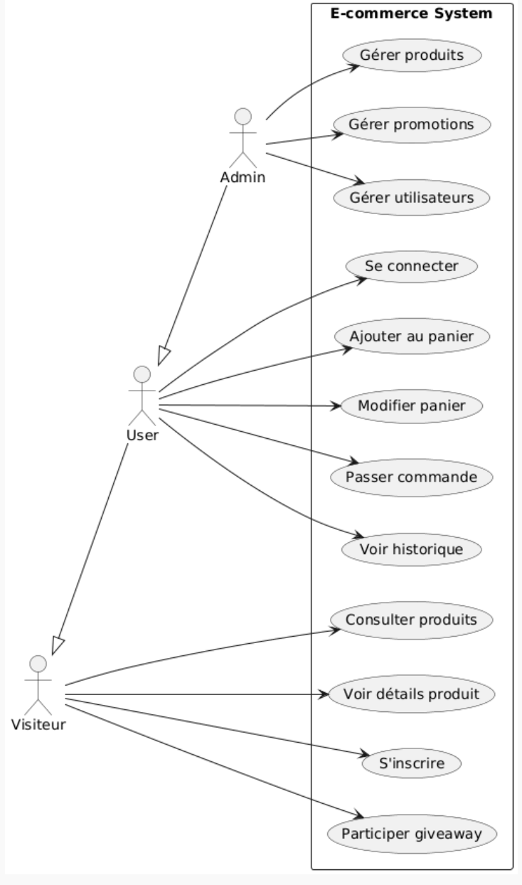

- DIAGRAMME DE CLASE

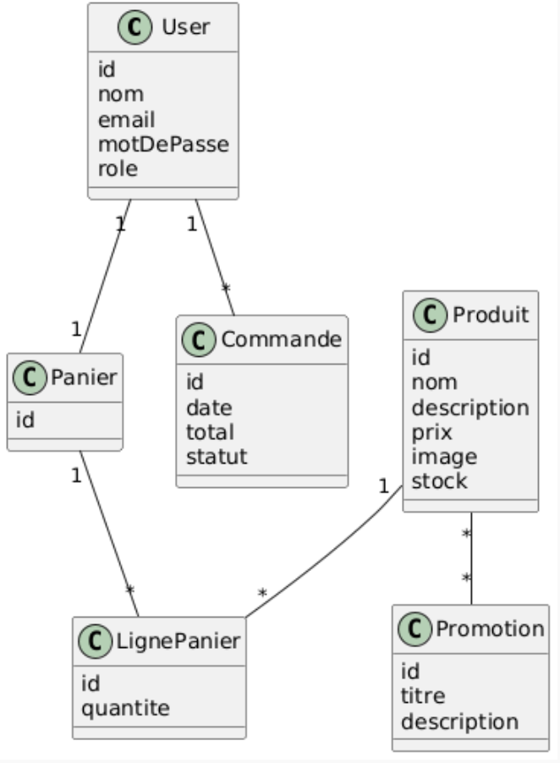

- DIAGRAME DE SEQUANCE

- LOGIN

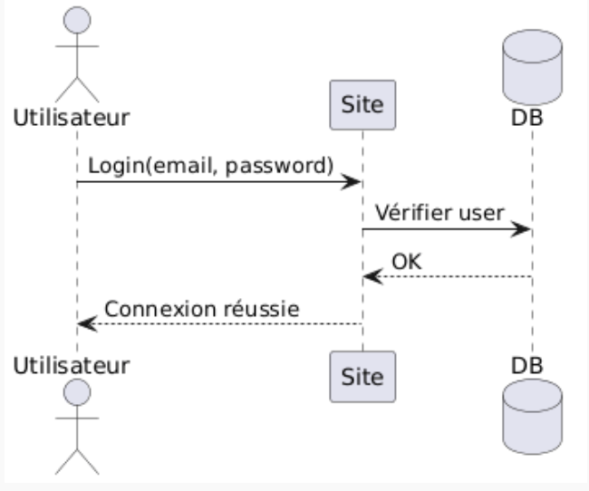

- ACHATE

